Реализация проекта
«Профессия моих родителей: от теории к практике»
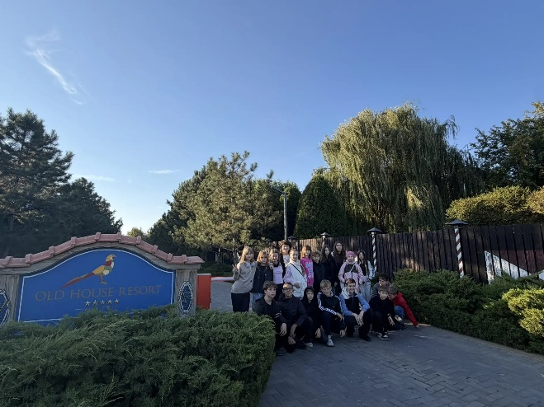
В рамках нашего профориентационного проекта «Профессия моих родителей: от теории к практике» состоялось сразу два насыщенных мероприятия — «Завтрак с родителями» и экскурсия. Ребята не просто слушали рассказы о профессиях, а погружались в реальную рабочую атмосферу — и это произвело на них огромное впечатление!
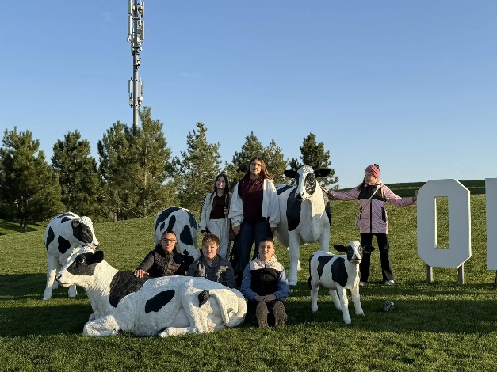
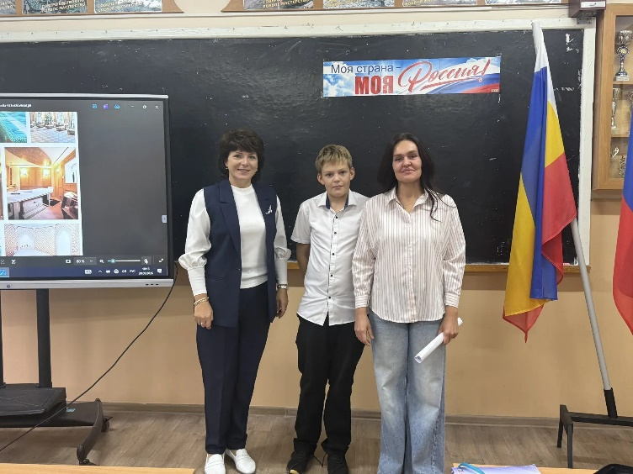
Особый гость дня — Екатерина Александровна, мама Ильи Кирий, ученика 6 «А» класса. Она работает администратором в отеле Old House Resort & Spa и очень искренне и подробно рассказала ребятам, из чего состоит её рабочий день. Лицеисты узнали, сколько разных задач решает администратор: от встречи гостей и помощи с заселением до координации работы служб отеля и решения нестандартных ситуаций. Оказалось, что эта профессия — про внимание к деталям, умение быстро принимать решения и, конечно, про заботу о людях.
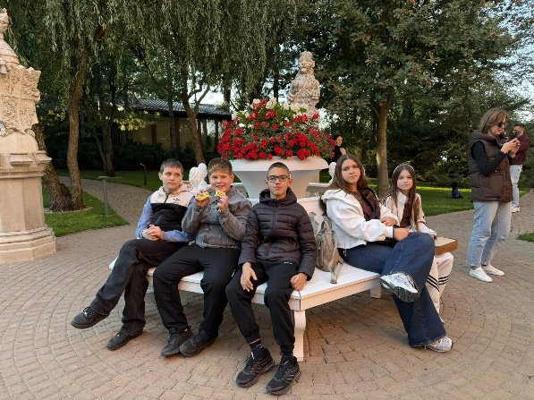
А дальше ребят ждала настоящая экскурсия по отелю! Они увидели, как устроена работа изнутри: познакомились с зонами ресепшена, узнали про стандарты сервиса, заглянули в некоторые служебные помещения и даже представили себя на месте сотрудников. Для многих это стало возможностью по-новому взглянуть на привычную сферу услуг: за каждым «добро пожаловать» стоит целая команда и продуманная система работы.
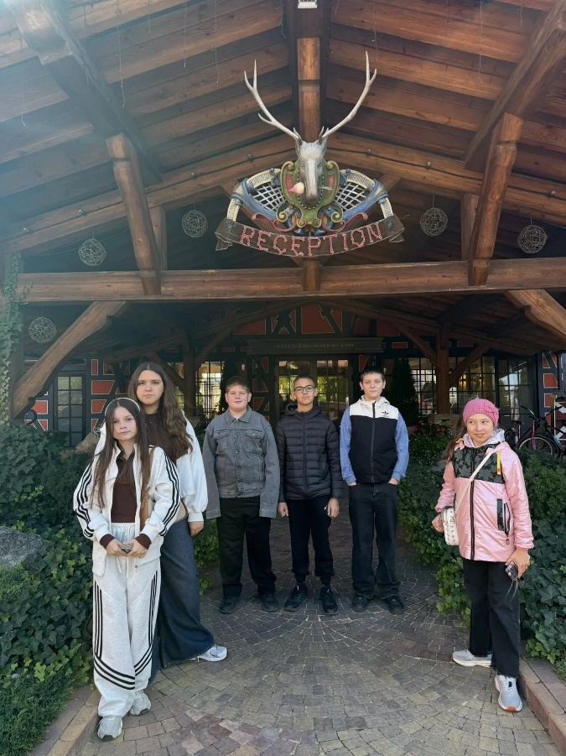
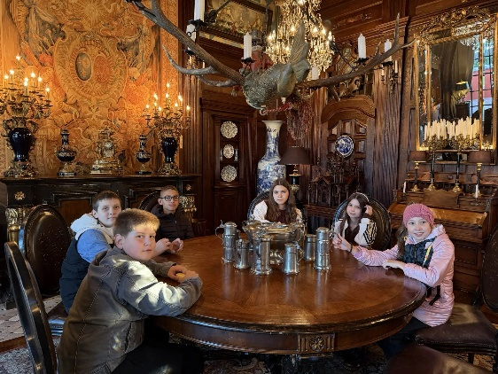
Ребята активно задавали вопросы, делились своими впечатлениями и даже пробовали примерить на себя разные роли — например, как бы они помогли гостю, если бы работали на ресепшене. Было видно, что тема им действительно интересна: кто-то задумался о работе в сфере гостеприимства, а кто-то просто понял, сколько труда и ответственности стоит за каждой профессией. 🌟
Спасибо Екатерине Александровне за открытость, за то, что поделилась своим опытом и показала профессию «без прикрас», а также команде отеля Old House Resort & Spa за тёплый приём и возможность заглянуть за кулисы! А вам какая профессия кажется самой интересной? Расскажите в комментариях — может, именно её мы возьмём для следующего профориентационного дня!

